Inglês / Português / Francês / Tailandês / Vietnamita / Espanhol

Inglês

Resumo:
Um email enviado a parceiros que participaram no evento. Este email incluirá uma galeria de fotografias e será enviado através do customer.io

Público-alvo:
Participantes do evento

Assunto: Obrigado por ter vindo a [NOME DO EVENTO]!

Fez do nosso evento um sucesso! 🎉

Olá [NOME DO PARCEIRO],

Obrigado por ter participado no evento [NOME DO EVENTO] em [CIDADE], [PAÍS]. Esperamos que tenha desfrutado e foi um prazer conhecê-lo!

Para ver as fotografias e destaques da conferência/seminário/viagem de afiliados e para se manter atualizado sobre os nossos últimos eventos e iniciativas, siga-nos em:

 | 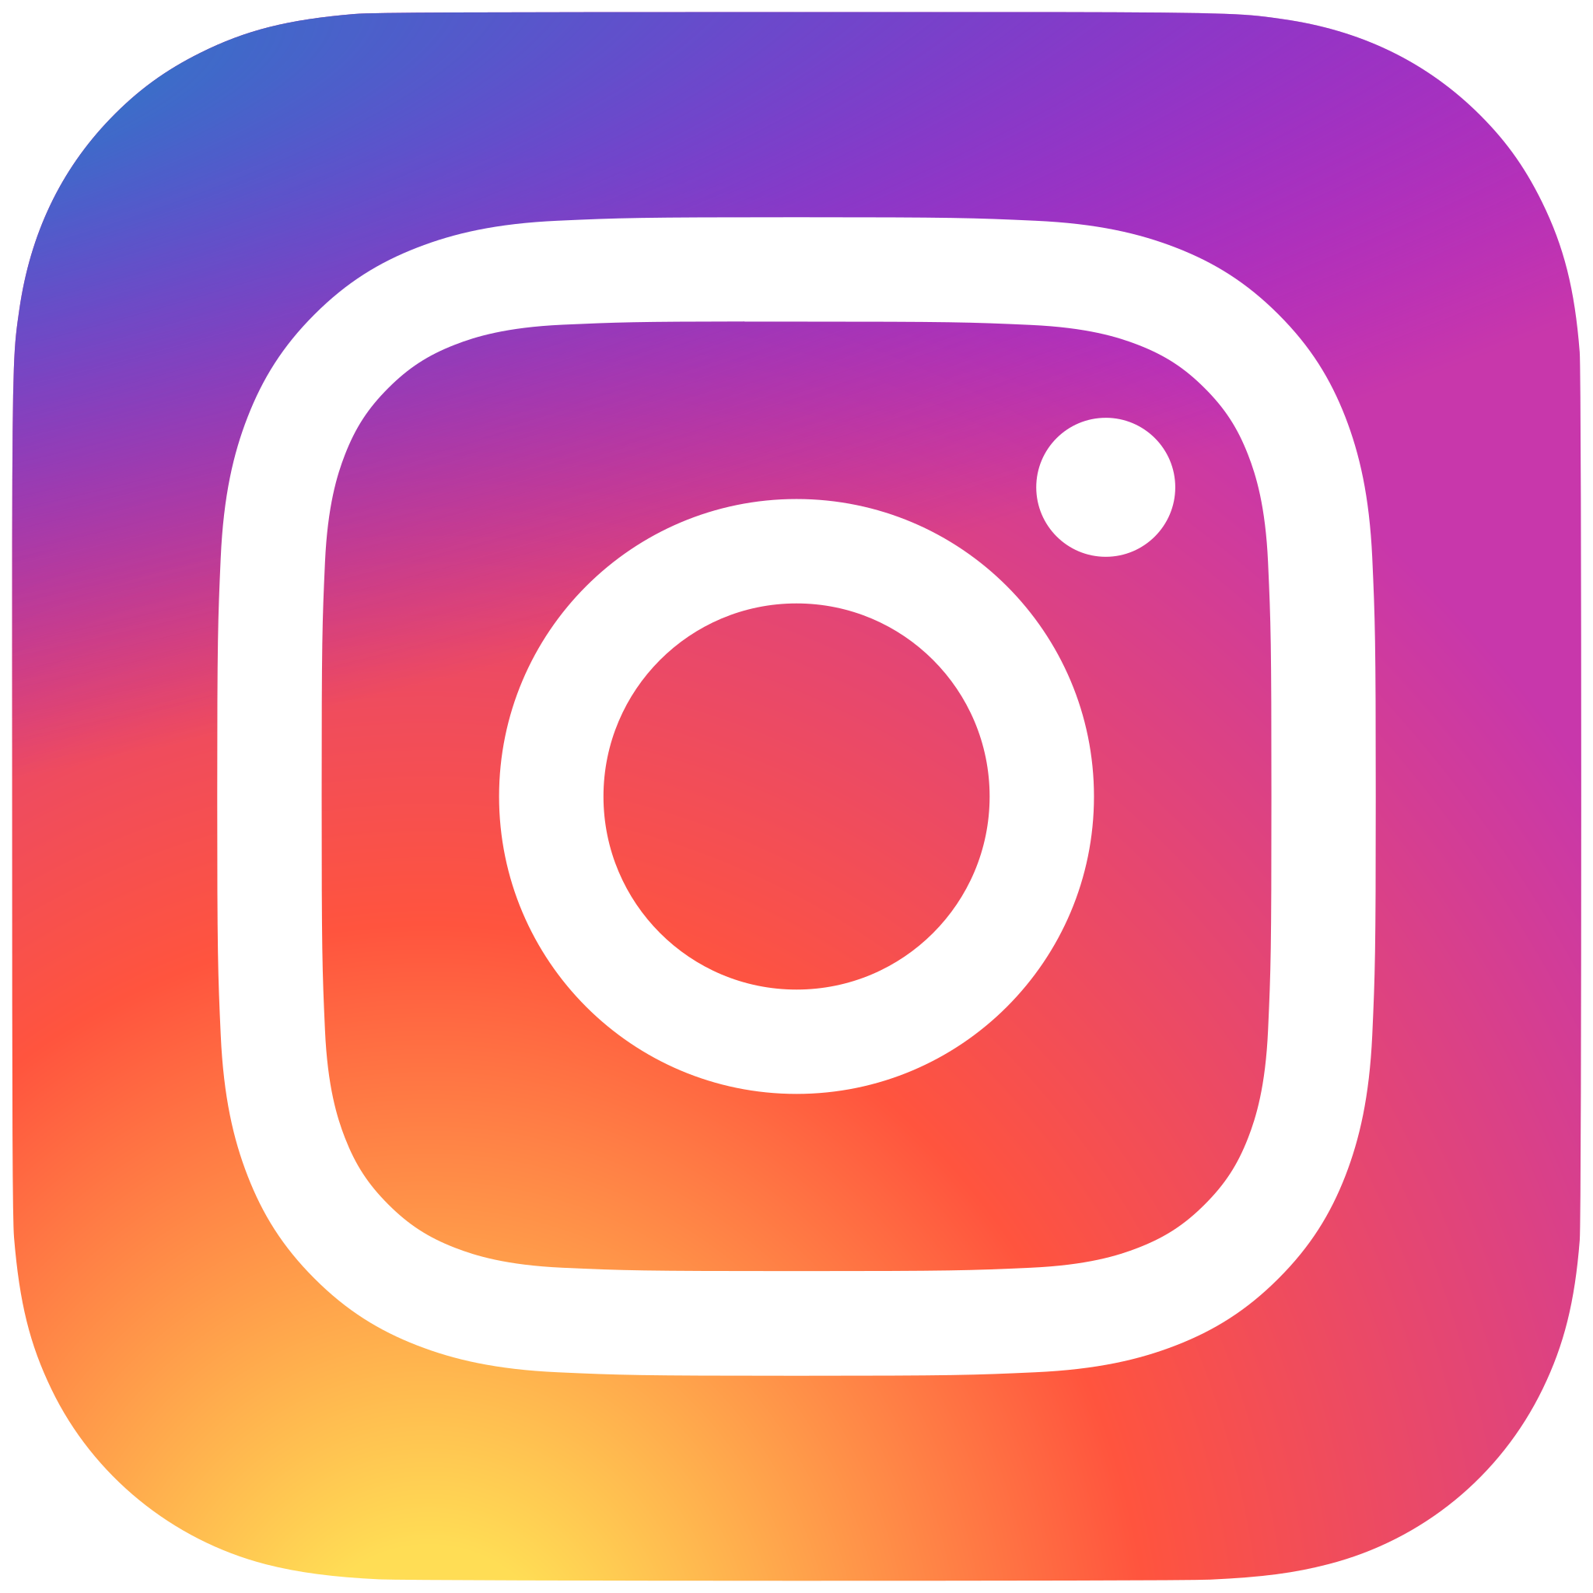 | 
Esperamos que o evento tenha sido tão inspirador para si como foi para nós, com o objetivo de continuarmos a crescer juntos!

